花蓮縣花蓮市明廉國民小學111學年度校訂課程成果報告
主題：奇萊我的家
年級：二年級
成果照片：
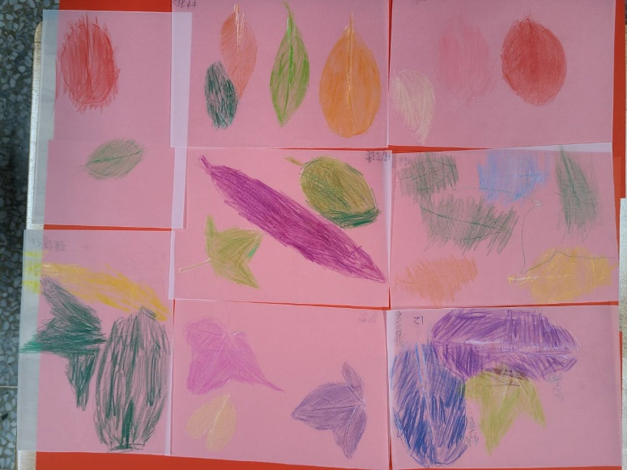 | 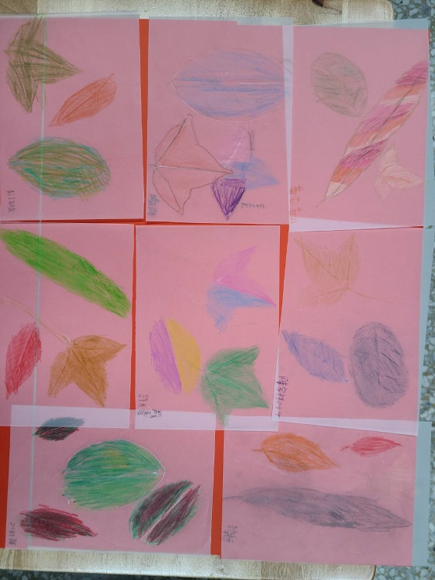
圖片說明：留下樹葉美麗的身影
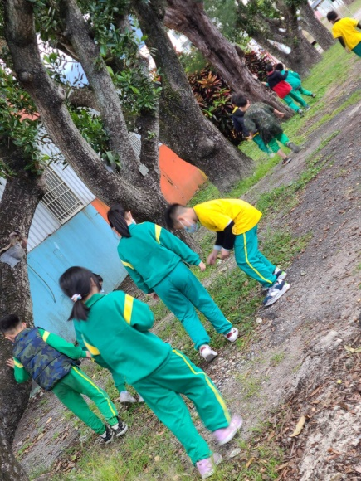 | 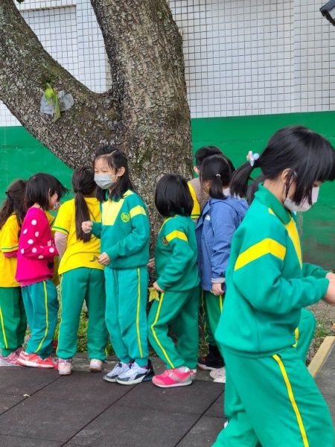
圖片說明：校園巡禮-校園南側的瓊崖海棠~ | 地上滿滿的果實子彈
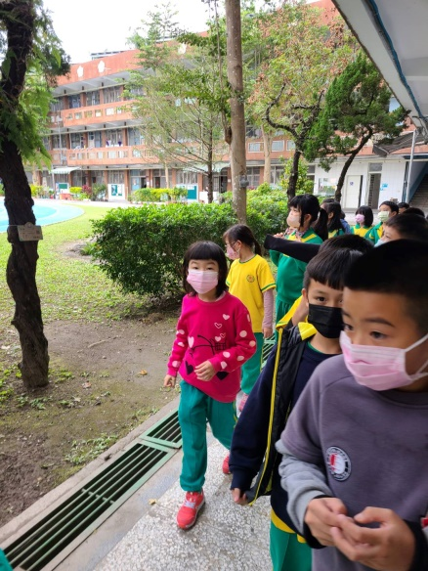 | 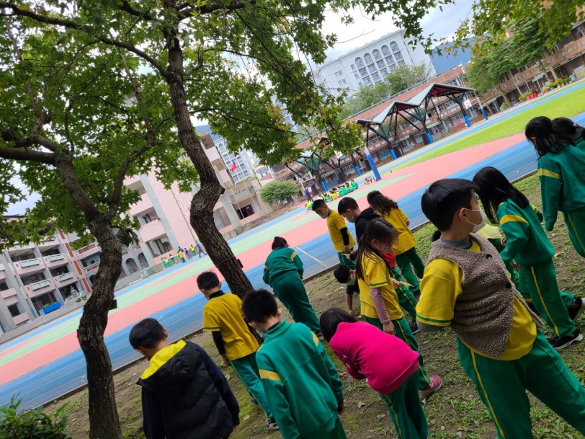
圖片說明：校園巡禮-被狼尾蕨糾纏的龍柏 | 圖片說明：校園巡禮-操場旁很有站姿個性的楓香

